**精简版SQL Server 2005 数据库导出、导入办法**

1. 数据库导出（备份）

选中要备份（导出）数据库—>右击，选择“任务”（即Tasks）—>选择“备份”（即Back up）—>选择“普通”（即General），然后按下图选择操作

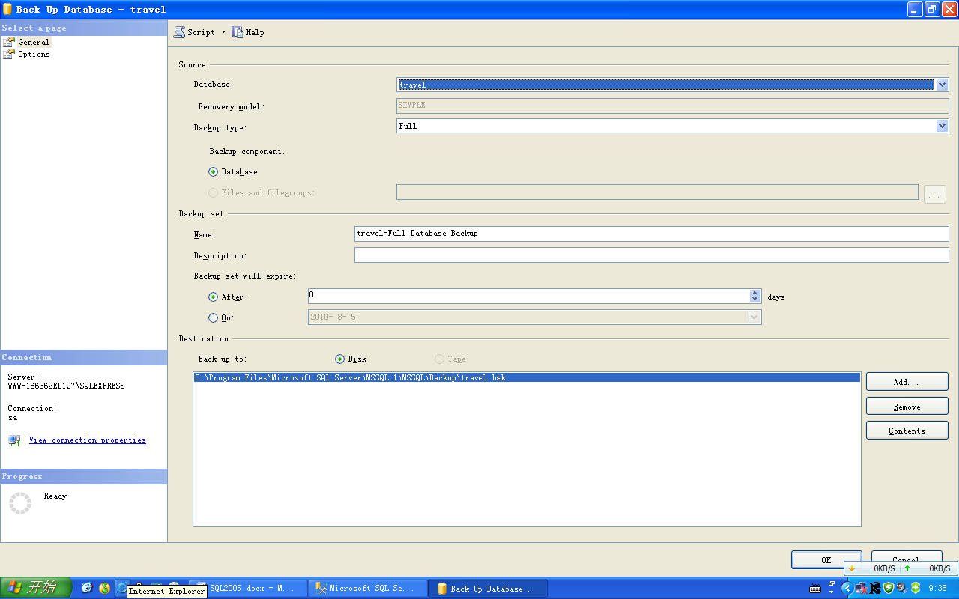

然后选择“选项”（即Options），按照下图选择操作，最后选择“确定”（即ok）即可将数据库备份。

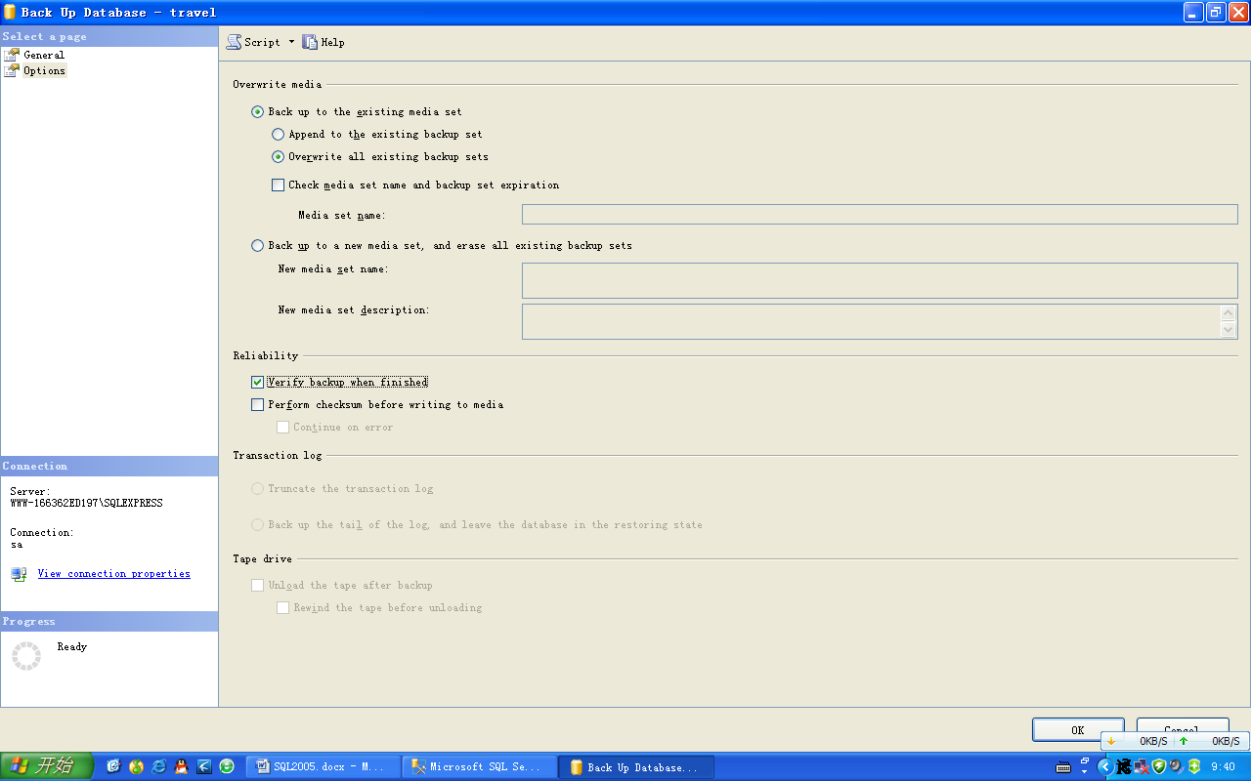

1. 数据库导入（还原）

首先，将要导入或还原的“.bak”文件放到c:\Program Files\Microsoft SQL Server\MSSQL.1\MSSQL\Backup目录下。

其次，打开SQL Server ，选中要还原的数据库（即要将备份数据库导入的目标数据库）—>右击，选择“任务”（即Tasks）—>选择“还原数据库”（即Restore—>database）—>选择“普通”（即General），然后选择“从设备”（即From device），点击右侧选择目标框，会弹出一个窗口如下图所示

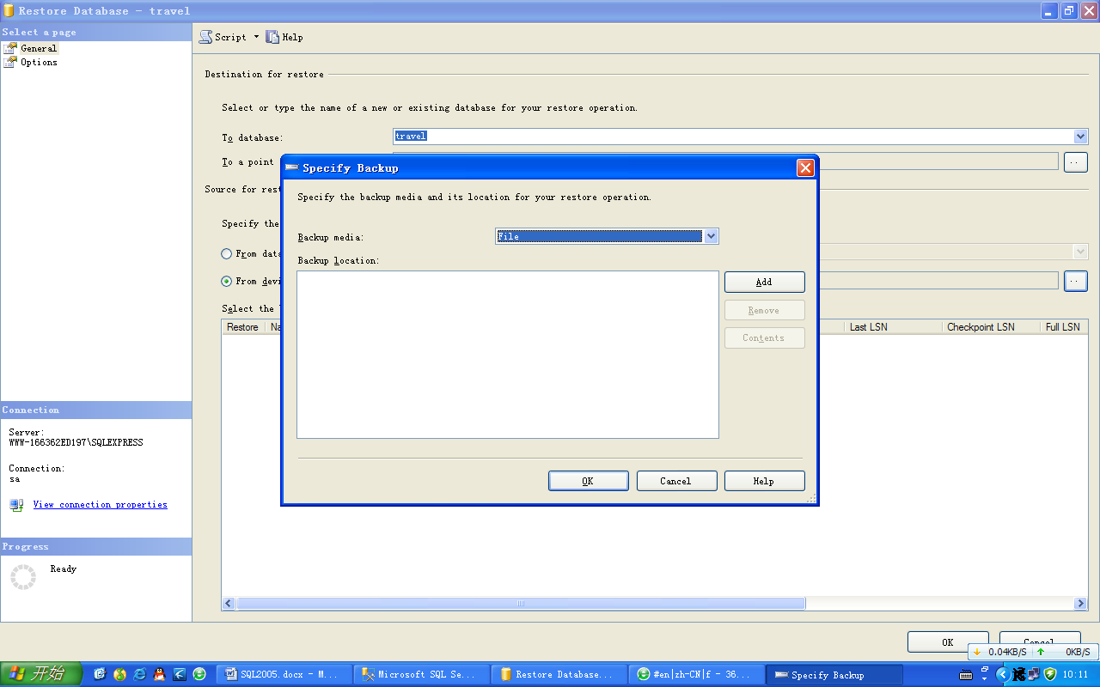

选择添加，会出现如下窗口

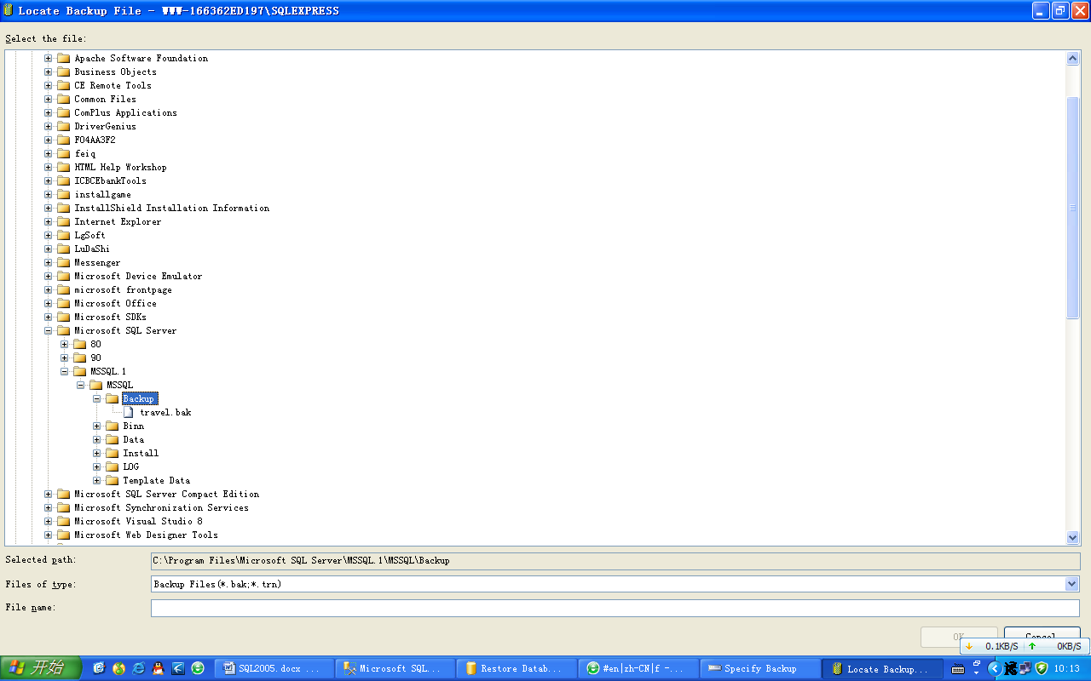

从中选择要还原的数据库备份，然后“确定”。在添加页面选择“确定”。就会回到“普通”页面，选中相应数据库，如下图：

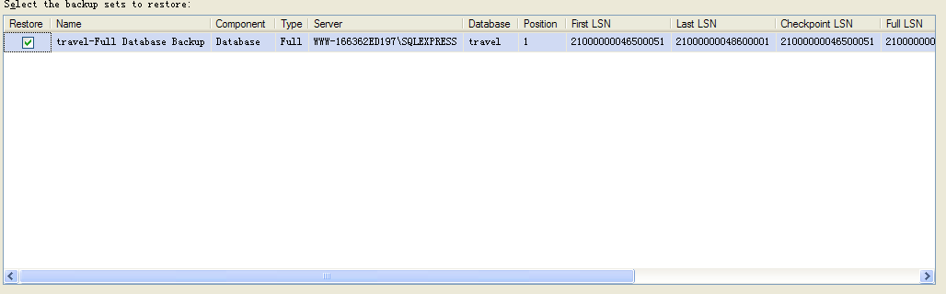

然后选择“选项”（即Options）操作，按下图操作：

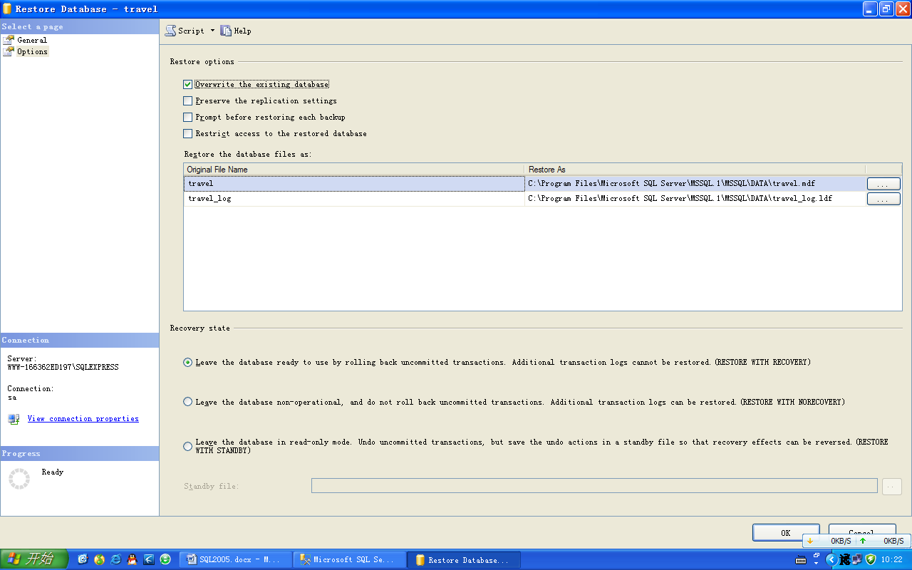

最后选择“确定”（或ok）即可。